- 25. 03.2020 Przypomnienie nazw kolorów:
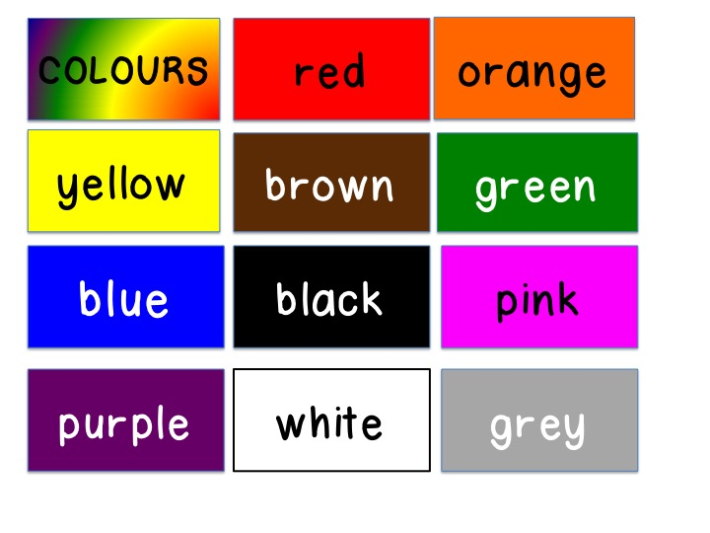

https://www.youtube.com/watch?v=g_mlUHPh2vU

https://www.superkid.pl/kolory-colours-slowka

- 26.03.2020 Przybory szkolne
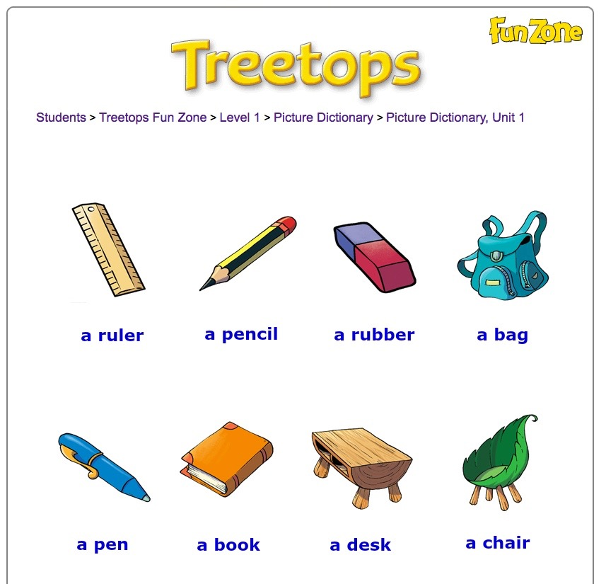

https://www.youtube.com/watch?v=C4hU0CXjG_0

- 27.02.2020 Nazwy zwierząt
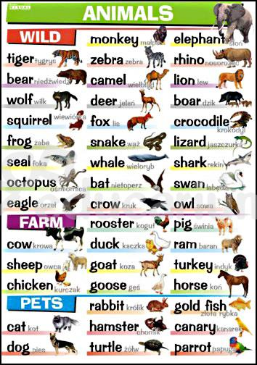

https://www.youtube.com/watch?v=jfRFxcHWqtQ
https://zdobywcywiedzy.pl/platforma/kursy/568/zwierzeta-poziom-podstawowy

